В современном образовательном пространстве практически нельзя обойтись без компьютерных технологий. Педагоги в образовательном процессе все чаще и чаще применяют традиционные и инновационные информационные технологии, предполагающие не только использование компьютера для освещения какой-либо информации, но и обучение детей с дошкольного возраста элементарной компьютерной грамотности. Таким образом происходит некое приобщение современного поколения к информационной культуре, без которой невозможно обойтись в наше время.

Детям до 5 лет не рекомендуется пользоваться компьютером. Детям пяти - семилетнего возраста можно "общаться" с компьютером не более 10-15 минут в день 3-4 раза в неделю. Учащимся первого класса - 10-15 минут в день. Учащимся 2 - 4 классов не более 30 минут в день.

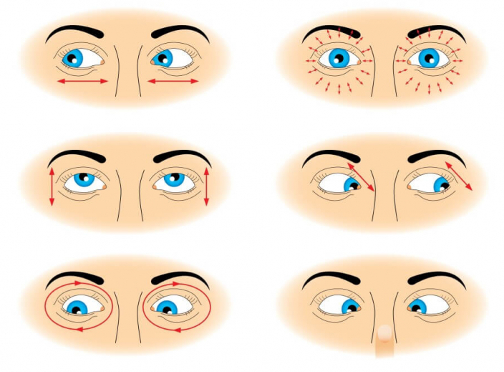
Упражнение 1
Не поворачивая головы посмотреть медленно вправо, затем прямо, медленно повернуть глаза влево и снова прямо. Аналогично вверх и вниз. Повторить 2 раза подряд.
Упражнение 2
Стоя у окна, выставить руку вперед с поднятым указательным пальцем. Внимательно посмотреть на кончик пальца, после этого перевести зрение вдаль. Через 5 секунд снова вернуть зрение на кончик пальца и так 5 раз подряд.
Упражнение 3
Делать круговые движения глазами по часовой стрелке и против нее, не поворачивая головы. По 5 раз.

Упражнение 4
"Выписывание" глазами горизонтально лежащих восьмерок по часовой стрелке и против нее. По 5 раз в каждую сторону.
Упражнение 5
Стоя у окна, закрыть глаза, не напрягая мышц, затем широко открыть глаза и посмотреть вдаль, снова закрыть и т.д. 5 раз подряд.
Уважаемые родители! Помните, что работа ребенка за компьютером должна проходить всегда только под строгим контролем со сторон

